Βασιλέως Κωνσταντίνου 21 & Τερζάκη - 211 00 ΝΑΥΠΛΙΟ
Ιστοσελίδα: http://ts.uop.gr/tsdie
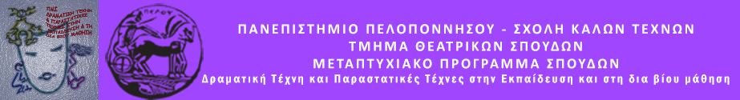
ΔΕΛΤΙΟ ΤΥΠΟΥ

Το Μεταπτυχιακό Πρόγραμμα Σπουδών "Δραματική Τέχνη και Παραστατικές Τέχνες στην Εκπαίδευση και στη Δια Βίου Μάθηση" του Τμήματος Θεατρικών Σπουδών της Σχολής Καλών Τεχνών του Πανεπιστημίου Πελοποννήσου σε συνεργασία με το Δήμο Ναυπλιέων και τον ΔΟΠΠΑΤ Ναυπλίου, παρουσιάζει μια σειρά δρώμενων πόλης με θέμα:
«Κόκκινο»
Τρία δρώμενα για τη Βία Κατά των Γυναικών
Σάββατο 18 Ιουνίου 2022
Ώρα έναρξης 22:00 μ.μ.

Τρεις ομάδες μεταπτυχιακών φοιτητών θα παρουσιάσουν στην Πλατεία Φιλελλήνων στην παλιά πόλη του Ναυπλίου τρία δρώμενα αφιερωμένα στην ανάδειξη του προβλήματος της βίας κατά των γυναικών.
Οι μεταπτυχιακοί φοιτητές του Ναυπλίου ενώνουν τη φωνή τους με την πόλη που τους φιλοξενεί για να μιλήσουν και να κάνουν ορατό το πρόβλημα της βίας κατά των γυναικών μέσω της τέχνης.
Τα τρία δρώμενα που θα παρουσιαστούν φέρουν τους εξής τίτλους:

«Αξίζεις μια Αγάπη»

«Ενδοβιώνουμε»

«Ούτε με Τριαντάφυλλο»

